Приложение 1 к приказу
от «14» ноября 2022 г.
№ 808 / 01-10

Положение
о проведении муниципального соревнования
по робототехнике «РобоТут»

- Общие положения

1.1. Положение о проведении муниципального соревнования по робототехнике «РобоТут» (далее – Соревнование) определяет цели, задачи, сроки, порядок и условия проведения, а также категории участников Соревнования.
1.2. Соревнование проводится с целью популяризации образовательной и соревновательной робототехники среди обучающихся ОУ.
1.3. Задачи Соревнования:
- выявление и поддержка талантливых детей в области технического творчества;
- совершенствование компетенций у обучающихся в области технического конструирования и программирования;
- расширение технического кругозора обучающихся;
- содействие в реализации потенциальных возможностей обучающихся.
1.4. Соревнование проводится по инициативе МУ ДПО «ИОЦ» совместно с Департаментом образования.

2. Руководство Соревнованием

2.1. Общее руководство Соревнованием осуществляет организационный комитет Соревнования (далее – Оргкомитет), который создается на основании приказа.
2.2. Оргкомитет:
- обеспечивает организационное, информационное и консультативное сопровождение Соревнования;
- определяет порядок работы судейской комиссии Соревнования;
- подводит итоги Соревнования на основании протоколов судейской комиссии.
2.3. Судейская комиссия:
- проводит Соревнование;
- ведет протокол Соревнования;
- подводит итоги, определяет победителей и призёров Соревнования.

3. Участники Соревнования

3.1. К участию в Соревновании приглашаются обучающиеся общеобразовательных организаций и учреждений дополнительного образования.
3.2. Возраст участников Соревнования от 8 до 15 лет.
3.3. Соревнование предполагает индивидуальное и командное (2 человека) участие.
3.4. Участников Соревнования сопровождает руководитель, назначенный приказом направляющей ОО.
4. Сроки, порядок и условия проведения Соревнования

4.1. Соревнование проводится 10 декабря 2022 года в 9.00 в МОУ СШ №6.
4.2. Номинации Соревнования:
- «Система помощи при спуске», категория WeDo 1.0 (возраст участников 8-11 лет);
- «Управляемая машинка», категория WeDo 2.0 (возраст участников 8-11 лет);
- «РобоПенальти» (возраст участников 9-12 лет (1-ый год обучения)).
- «Биатлон» (возраст участников 11-15 лет (2-ый и более год обучения)).
4.3. Задание для каждой номинации опубликовано в регламенте соревнования (приложение 1 настоящего Положения). Конструктор, ноутбуки, необходимые для выполнения задания, каждый участник приносит с собой.
4.4. Приём заявок для участия в Соревновании осуществляется до 21 ноября 2022 года в МУ ДПО ИОЦ на электронный адрес giv-gsv@rambler.ru (приложение 2 настоящего Положения).
4.5. Контактная информация: Герасимова Светлана Владимировна, методист МУ ДПО «ИОЦ», тел.:8(48533)2-01-12.

5. Судейство и подведение итогов Соревнования
5.1. Итоги Соревнования оформляются протоколом судейской комиссии и утверждаются приказом Департамента образования.
5.2. Все участники Соревнования получают сертификат участника.
5.3. Победители (I место) и призеры (II и III место) Соревнования награждаются дипломами Департамента образования и подарками.
5.4. Педагогам, подготовившим победителей и призеров Соревнования, объявляется благодарность Департамента образования.
5.5. Награждение участников пройдет в МУ ДПО «ИОЦ» 14 декабря 2022 года.
Приложение 1 к положению

Система помощи при спуске

Для успешного применения новых технологий, используемых в беспилотных автомобилях, вам предоставляется возможность оказать помощь лаборатории «По разработке систем управления транспортом». Соберите колесное шасси, которое можно контролировать на крутых подъемах и спусках! Так же, вам следует продумать “умную” систему помощи при спуске, которую можно загрузить в память автономной машины!
Задача: необходимо, стартуя с линии START, преодолеть две горки различной крутизны, ускоряя машину на подъеме и замедляя на спуске, а на вершине каждой горы следует сделать экстренную остановку. Заканчивается дистанция после пересечения линии FINISH.
Требования к команде:
- Возраст участников от 8 до 11 лет;
- В составе команды не больше двух человек.
Требования к роботу:
- Допускается использование базового и ресурсного наборов Lego WeDo 1.0;
- Робот собирается и программируется участниками на месте.
- Общее время на сборку, программирование и испытания – 60 мин.
- После первого заезда участник имеет право в течение 15 минут доработать робота и программный код.
Подведение итогов:
- Победитель определяется по сумме 2 попыток.
- В случае если несколько участников набирают одинаковое количество баллов, то побеждает участник, который быстрее всех преодолел трассу.

Задание:
- Соберите колесное шасси на 4 колёсах с габаритами (ДхШхВ) не более чем 200х100х100 мм
- Запрограммируйте шасси так, чтобы скорость на подъёме увеличивалась с возможностью остановки наверху, а на спуске уменьшалась.

Критерии оценивания
Задания | Максимальный балл | Баллы
Конструирование
Собраны шасси на 4 колесах | 20
Установлена повышающая передача любого типа | 20
Программирование
Скорость на подъёме увеличивается | 20
Остановка | 20
Скорость на спуске уменьшается | 20
Общий балл | 100

S
S

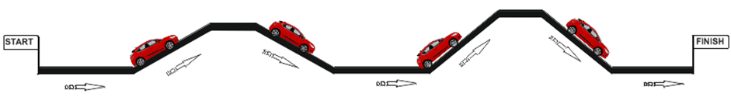

S
- место экстренного торможения

Высота 1 подъема – 280 мм, угол - 30°, площадка - вершина – 130 мм,
Высота 2 подъема – 280 мм, угол - 40°, площадка - вершина – 130 мм,
Общая протяженность трассы от точки «старт» до точки «финиш» – 2 м.
Управляемая машина
Задача: построить и запрограммировать машинку (колесное шасси), которая может ехать, поворачивать во время движения и выполнять маневры на трассе.
Требования к команде:
- Возраст участников от 8 до 11 лет;
- В составе команды не больше двух человек.
Требования к роботу:
- Допускается использование базового набора Lego WeDo 2.0, 1 дополнительный мотор от конструктора Lego WeDo 2.0.
- Робот собирается и программируется участниками на месте.
- Общее время на сборку, программирование и испытания – 60 мин.
- После первого заезда участник имеет право в течение 15 минут доработать робота и программный код.
Подведение итогов:
- Победитель определяется по сумме 2 заездов.
- В случае если несколько участников набирают одинаковое количество баллов, побеждает участник преодолевший трассу за меньшее время.
Задание
- Соберите модель "Управляемая машина" с габаритами (ДхШхВ) не более чем 200х90х100 мм
- Запрограммируйте модель таким образом, чтобы ей можно было управлять с компьютера или планшета (движение вперёд, остановка, движение назад, поворот колёс влево и вправо).
- Выполни пилотаж по трассе:
Змейка - машина должна выполнить маневр. После, продолжаем движение и выполнив разворот, задним ходом въезжаем в бокс. Задание выполняется на одном поле (см. рисунок).
Критерии оценивания: машина не должна выезжать за пределы области трассы, правильность траектории маршрута, количество сбитых флажков, уместиться в габариты бокса.
Начисление баллов: (максимум 50 баллов)
- объезд флажка - 5 баллов, (сбитый флажок минус 5 баллов)
- разворот в пределах трассы - 5 баллов, (выход за пределы минус 5 баллов)
- заезд в бокс – 5 баллов, (не соблюдение габаритов бокса – не зачет)
- проезд мимо флажков в габарите трассы – незачет.
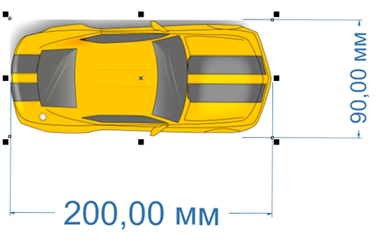
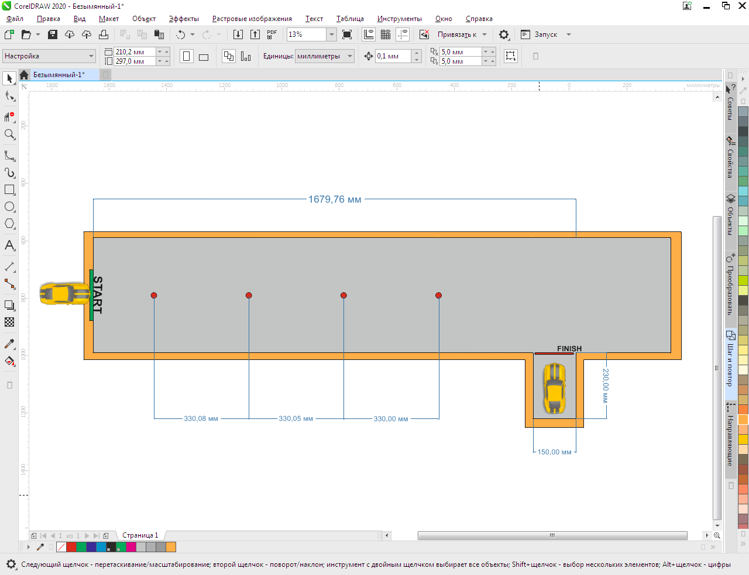
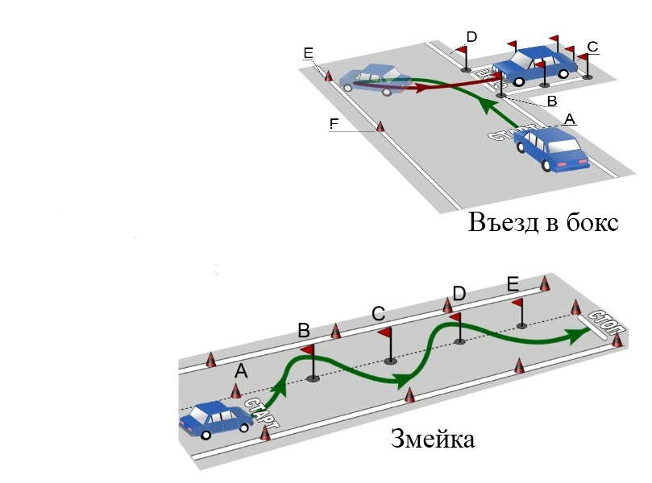

РобоПенальти
Требования к команде:
- Возраст участников 11-15 лет (1-ый год обучения)
- В составе команды не больше двух человек

Задача: собрать и запрограммировать робота так, чтобы в воротах оказалось как можно больше мячей. При этом, по каждому мячу можно ударять только один раз.

- Конкурсный заезд
- Начинает попытку робот перед линией старта, так, чтобы проекция колес находилась полностью за линией. После команды «старт» участник запускает робота.
- Попытка заканчивается тогда, когда робот ударил по всем мячам. В случае, если робот стоит на месте и долгое время не совершает действий, либо участник касается робота, попытка так же будет прекращена. Участник может сам остановить попытку, при этом нужно сказать «Стоп».
- При попадании мяча в ворота, команда получает один балл. Если робот пересёк линию №2 (которая ближе к воротам), то команде засчитывается 0,7 балла. Если удар по мячу был, но мяч в ворота не попал (но покатился в правильную сторону), команде засчитывается 0,1 балла.
- Лучший результат считается у того, у кого в воротах оказалось больше всех мячей. Если таких несколько, то лучший результат – выбирается по количеству баллов. Если несколько команд «забили» в ворота все мячи, то фиксируется время выполнения.
- На выполнение задания 90 минут. Далее роботы сдаются в карантин.
- Попыток две, которые выполняются подряд.

- Трасса
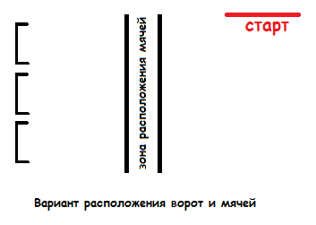
- Мячи могут быть расположены на усмотрение судей.
- Количество и расположение ворот – на усмотрение судей.
- Количество мячей – на усмотрение судей. Диаметр мяча – 6,7 см (для большого тенниса).
- Мяч считается забитым в ворота, если он пересёк линию ворот.
- Линия №1 (которая ближе к Старту) имеет ширину 3 см.

- Робот (участвовать могут только роботы Lego Minstorms, Lego Spike Prime)
- Ширина робота не должна превышать 25 см, длина робота так же не должна превышать 25 см.
- До начала соревнований конструктор должен быть полностью разобран. Программа участниками пишется полностью самостоятельно во время соревнований.

Биатлон
Требования к команде:
- Возраст участников 11-15 лет (2-ый и более год обучения)
- В составе команды не больше двух человек

Задача робота заключается в движении по черной линии и поражении мишеней, установленных на соответствующих метках.
Робот начинает и заканчивает своё движение в зоне «старт-финиш», при этом любая часть робота не должна выступать за пределы зоны «старт-финиш» до команды судьи о начале попытки. Допускается движение в произвольном направлении (по часовой или против часовой стрелки).
Количество мишеней и их расположение определяется случайным образом после сдачи всех роботов в карантин перед первым и вторым заездами (положение и количество остается постоянным для всех участников до конца попытки).
Игровое поле
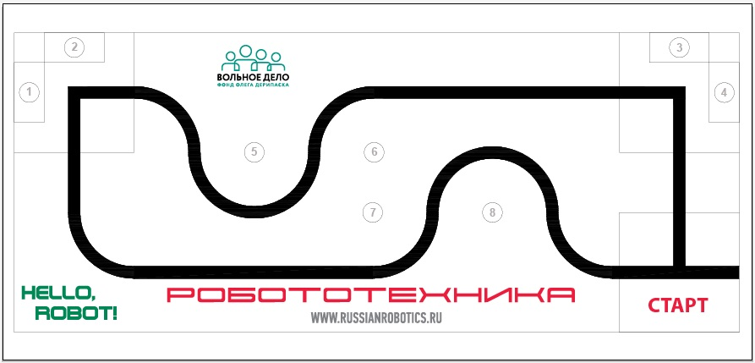
1. Размеры игрового поля 2420 х 1000 мм.
2. Зона Старта-финиша: размер 400 х 400 мм.
3. Мишень: используется банка диаметром 66 мм и высотой 120 мм (пустая банка от напитка 0,33 л).
4. Ширина линии 20-40 мм.
Робот (участвовать могут только роботы Lego Minstorms, Lego Spike Prime)
1. Максимальный размер робота 250х250х250 мм. Во время попытки робот может менять свои размеры.
2. Робот должен быть автономным.
3. В конструкции можно использовать только один ультразвуковой или инфракрасный датчик.
Сборка и программирование робота осуществляется в день соревнований. До начала соревнований все части робота должны находиться в начальном состоянии (все детали отдельно), на блоке нет программ, кроме Demo. При сборке и программировании робота нельзя пользоваться инструкциями, как в письменном виде, так и в виде иллюстраций.
Движение робота начинается после команды судьи и нажатия оператором кнопки RUN робота или с помощью датчика касания.
Правила состязаний
1. В зачет принимается суммарный результат (время и очки) двух попыток.
2. Финиш робота фиксируется, когда все колеса заедут в зону Старта-финиша.
3. Продолжительность одной попытки составляет 2 минуты (120 секунд).
4. Робот стартует из зоны Старта-финиша. До старта никакая часть робота не может выступать из зоны Старта-финиша.
5. Если во время попытки робот съезжает с черной линии, т.е. оказывается всеми колесами с одной стороны линии, то команда начинает попытку заново, но только 1 раз. Если робот съезжает с линии во второй раз, то фиксируется время последнего заезда и полученные баллы.
6. Время попытки фиксируется, когда робот заедет всеми колесами в зону Старт-финиш.
7. Мишень считается сбитой, если банка упала или сдвинута с отметки на 2 см и более.

Очки
1. Если мишень сбита специальным приспособлением, работающим от мотора: + 25 очков;
2. Если мишень сбита корпусом робота: + 10 очков;
3. В случае если несколько участников набирают одинаковое количество баллов, то побеждает участник, который быстрее всех преодолел трассу.

Приложение 1 к положению
Заявка на участие в муниципальном соревновании по робототехнике «РобоТут»

Наименование образовательной организации: __________________________________________________________________________

№ | Номинация | Представляемая образовательная организация, объединение | ФИО  участника (полностью) | ФИО  (полностью),  должность  педагогического работника
1
2
3
4
5
6

Приложение 2 к приказу

СМЕТА
на проведение муниципального соревнования по робототехнике «РобоТут»

№ | Наименование | Сумма
1 | Награждение | 3500 рублей

